1. Additioneel effect op het gebouw

Het hoofdonderzoek richt zich volledig op het binnenklimaat van De Haagse Hogeschool te Delft. Er zijn externe effecten die invloed kunnen hebben op dit binnenklimaat. Er is onderzoek gedaan naar één van deze factoren. Dit onderzoek betreft de CO2 waarde van de naar binnen gezogen lucht. De kwaliteit van deze lucht kan invloed hebben op het binnenklimaat.

## 1.1 Luchtkwaliteit

Mensen genereren CO2 wat de lucht vervuild. Er is schone lucht nodig om alle gegenereerde CO2 te vervangen. Deze lucht wordt door middel van twee luchtschachten het gebouw ingezogen. De mate van zuiverheid verschilt per tijdstip, om hier meer grip op te krijgen is onderzoek gedaan naar de kwaliteit van de lucht die het gebouw binnen komt. Dit onderzoek liep simultaan met de overige werkzaamheden.

Er waren meerdere redenen om dit vraagstuk bij het hoofdonderzoek te betrekken. De grootste reden was om te kijken wat de invloed van het verkeer was op het CO2 niveau van de naar binnen gezogen lucht. Afhankelijk van de uitkomst van dit onderzoek, kan men op bepaalde momenten meer of juist minder lucht vervangen. Hierdoor kan een hogere kwaliteit aan lucht binnen het gebouw gewaarborgd worden. De tweede reden is dat de sensoren geverifieerd moeten worden. Er is data van twee sensoren, alleen geen kennis welke data bij welke sensor past. Aangezien het zeker is dat aan een kant van het gebouw een hogere CO2 waarde is. Kan op basis van de data beslist worden welke sensor bij welke data past. Het probleem hierbij is dat er geen zekerheid is over de kalibratie van een CO2 sensor. Een oplossing hiervoor is om te kijken naar de delta tussen het hoogste en het laatste punt.

## 1.2 Situatie

De situatie is dat er twee luchtinlaten zijn. Elke inlaat heeft een CO2 sensor die data waarneemt. De sensoren zijn gelabeld als sensor 87 en 94, deze labels zullen in dit onderzoek ook gebruikt worden. Voor dit onderzoek is data gebruikt van 31-10-2016 tot 16-06-2017. De analyse is uitgevoerd door middel van python.

## 1.3 Onderzoek sensoren

Het hoofddoel is om te kijken of het verkeer invloed heeft op de CO2 niveaus. We weten dat in de spits meer auto’s rijden. Door de data per uur te analyseren kan nagegaan worden of er meer CO2 bij de luchtinlaten aanwezig is tijdens de spits. Een ander onderdeel is dat in het weekend een ander verkeerspatroon aanwezig is. Daarom zijn ook de dagen opgesplitst om een duidelijker beeld te hebben bij de impact van het verkeer. Voor deze analyse is gebruik gemaakt van een lijngrafiek. De grafiek geeft de CO2 waarde weer ten opzichte van de uren in een dag. Dagen zijn in verschillende kleuren weergegeven.

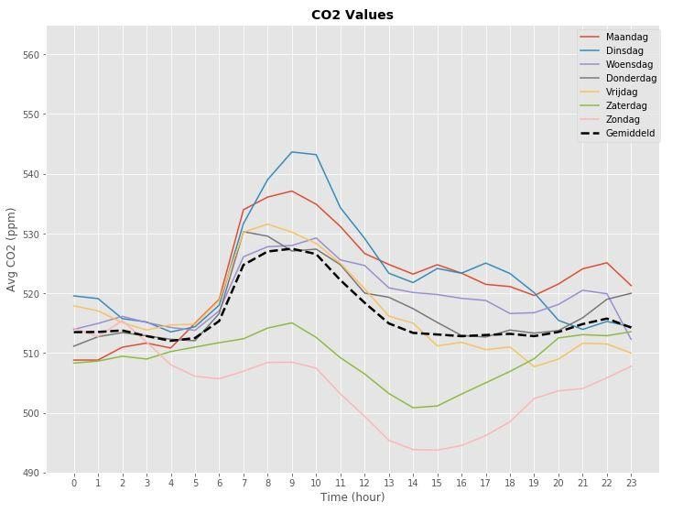

*Figuur 1: Sensor 87*

Op basis van figuur 1 kunnen verscheidene conclusies getrokken worden. Duidelijk is een verhoogde CO2 waarde tijdens de ochtendspits. Ten tweede is de luchtkwaliteit wat betreft de CO2 in het weekend beter. Deze grafiek geeft de indicatie dat de verkeers hypothese klopt. Wat betreft de plaatsing van de sensoren zal er een vergelijking plaatsvinden in hoofdstuk 1.5.

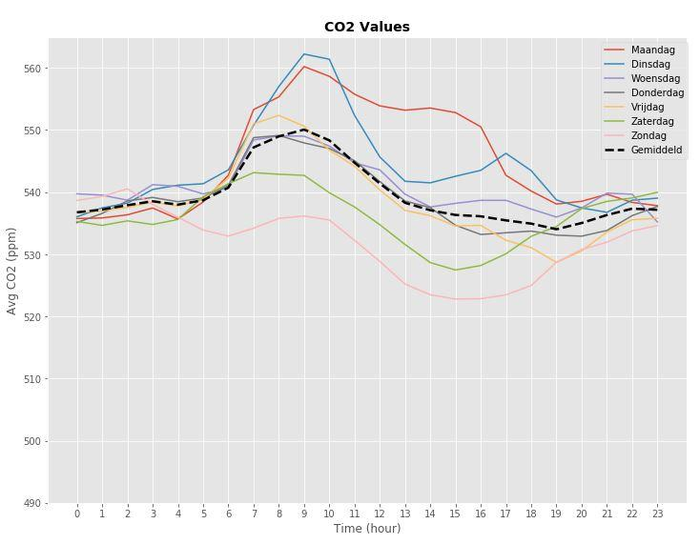

*Figuur 2: Sensor 94*

Op basis van figuur 2 kunnen de volgende conclusies getrokken worden:

* Tijdens de ochtendspits zijn de CO2 waarde verhoogd;
* Wat betreft het weekend kan hier weer gesproken worden van een alternatief patroon.

## 1.4 Vergelijking resultaten

De resultaten van de twee grafieken zijn vergelijkbaar. Beide tonen ze de impact van het verkeer. Wat betreft het koppelen van de sensor en de data is gekeken naar de spreiding. Hierbij heeft sensor 87 een spreiding van 50 CO2 , en sensor 94 geeft een spreiding van 40 CO2 . Omdat verkeer de grootste invloed heeft op deze schommeling wordt verwacht dat sensor 87 aan de drukke zuidkant van het gebouw zit.

## 1.5 Conclusie

Er is aangetoond dat het verkeer invloed heeft op de CO2 waarden. Er is vervolgonderzoek nodig hoe deze bevinding kan worden geëxploiteerd. Wat betreft de plaatsing van de sensoren zal gekalibreerde data nodig zijn om een definitieve conclusie te kunnen trekken.